
República Bolivariana de Venezuela
Ministerio del Poder Popular para la Educación Universitaria
U.P.T.A Federico Brito Figueroa Maracay – Estado Aragua Municipio Girardot Parroquia Los Tacarigua
Línea de investigación: Calidad en el desarrollo de sistemas informáticos.
Autores: José Pantoja C.I:30322526 Víctor Carrillo C.I:28187874 Ángel León: C.I:29772294
Aplicación Web para la optimización de las actividades administrativas de
E.B.N.B “Ciro Maldonado Zerpa” Código. PNFIM-2-22-4075

RESUMEN
El propósito del presente documento es exponer la problemática existente en la institución Ciro Maldonado Zerpa, en relación a los procesos administrativos más importante desempeñados dentro del departamento, los cuales son, la inscripción, la reinscripción, el manejo de la fichas acumulativas, y la creación de horario, procesos que al ser manejados de forma manual afecta directamente el desempeño no solo de los trabajadores a cargo de estas labores sino también de los mismos procesos, además también, se desarrolla como esta problemática puede ser solventada mediante el desarrollo de una aplicación web que permita optimizar dichos procesos.
En el mismo orden de ideas, el proyecto está enmarcado bajo la metodología de desarrollo “Rational Unified Process” (Proceso Unificado Racional), el cual brinda una serie de cuatro fases (inicio, elaboración, construcción, y transición), que le permite al proyecto desarrollarse de manera organizada y eficiente, para que de esta manera

no solo sea factible, sino que, además, pueda tener el mayor alcance posible, según así lo permitan los objetivos del proyecto. Tomando en consideración los requerimientos funcionales y no funcionales para la elaboración de la misma.

INTRODUCCIÓN
En la actualidad, vivimos en un mundo en constante evolución tecnológica. Los avances tecnológicos han hecho que procesos que antes eran complejos y laboriosos sean ahora más sencillos y factibles. La tecnología ha abordado áreas que antes eran inimaginables, permitiéndonos acceder a información y recursos de una manera que antes era imposible. Esto ha abierto importantes oportunidades para optimizar, automatizar y facilitar actividades en distintos campos laborales, mejorando su alcance y eficacia.
Por lo cual hoy día estamos sufriendo un cambio drástico ocasionado por la aparición de grandes cantidades de información. Cada día, las exigencias y requerimientos que las instituciones deben de tener son cada vez mayores, para de esta manera poder cubrir aspectos como la eficiencia, la optimización, la facilidad, la factibilidad y la rapidez. Esto hace que las instituciones que les resulta difícil adaptarse a estos avances tecnológicos, en los que ya estamos envueltos, tengan que buscar la manera de transformar todo su paradigma de trabajo a una forma que sea más eficiente para el mismo, garantizando que la experiencia de realizar sus labores sea la más optima.
En este mismo orden de ideas las instituciones educativas, como parte integral de la sociedad, deben adaptarse a los cambios que se están produciendo. Para ello, es importante que optimicen sus procesos, principalmente los administrativos. Estos procesos garantizan que la documentación del estudiante se maneje de manera segura y organizada, lo cual es fundamental para el éxito académico de los alumnos, además las instituciones educativas también deben optimizar otras actividades que se desarrollan en los departamentos administrativos, como la creación de horario, la gestión de matrícula escolar, entre otras, actividades que también son de gran beneficio para los estudiantes y contribuyen al éxito de la institución.
De esta manera, a pesar del avance de la tecnología, las aplicaciones web siguen siendo una alternativa viable y útil. Estas aplicaciones, que también están evolucionando, agregan nuevas funcionalidades, dinamismo y eficiencia, lo que las hace ideales para elaborar tareas, agilizar procesos, generar archivos y muchas otras

Modulo I Definición del proyecto

Diagnostico situacional
La Escuela Básica Nacional Ciro Maldonado Zerpa es una institución pública encargada de proporcionar educación a los niños que la necesitan, con especial atención en aquellos pertenecientes a comunidad local. Atendiendo a estudiantes desde el primer grado hasta el sexto grado, abarcando tanto la educación académica como la recreativa, la educación física, las actividades culturales y la alimentación, ofreciendo así una educación integral. La ubicación de la misma es en la calle 102 de La Coromoto, en Maracay, estado Aragua.
Así mismo, la institución tiene como objetivo principal el fortalecimiento de los valores fundamentales de manera individual, como colectiva, con el fin de contribuir a la formación de una sociedad sana. Tal como menciono el sociólogo, pedagogo y filósofo francés Émile Durkheim, en el año 1895, "la sociedad es algo que está fuera y dentro del individuo al mismo tiempo, gracias a que este adopta e interioriza sus valores y su moral". En este sentido, la escuela es un espacio en el que se fomentar el desarrollo integral de los estudiantes, no solo en el ámbito académico, sino también en lo que respecta a su formación como seres humanos. Buscando inculcar valores como la responsabilidad, la honestidad, el respeto y la solidaridad, con el fin de formar ciudadanos comprometidos con su comunidad y con el país.
En el mismo orden de ideas, la Escuela Básica Nacional Ciro Maldonado Zerpa se esfuerza por brindar una educación de calidad a sus estudiantes, en un ambiente de respeto y tolerancia. La institución cuenta con un equipo de docentes altamente capacitados que se dedican a guiar y orientar a los estudiantes en su proceso de aprendizaje. Asimismo, se promueve la participación activa de los padres y representantes en la formación de sus hijos, a través de reuniones, actividades y programas de formación. De esta manera la institución cuenta con una misión y una visión las cuales son.

Situación Problemática
Las aplicaciones web son programas informáticos desarrollados con tecnología web que han evolucionado y se han convertido en una gran herramienta con la capacidad de resolver problemas y completar actividades, abarcando áreas como la gestión de empresas y marcas, compras, entre otras. Con el paso del tiempo, las aplicaciones web se han vuelto cada vez más dinámicas e intuitivas, lo que las hace más sencillas y placenteras de usar. Además, han tomado gran importancia en la historia debido a la pandemia del COVID-19.
Se debe agregar que a la llegada del COVID-19 el mundo ha tenido una transformado de manera significativa, ya que la propagación del virus ha llevado a muchas personas a limitar sus interacciones personales y a recurrir a la tecnología para mantenerse conectados. Esto ha obligado a la sociedad en general a adaptarse a este cambio permitiéndole tener una gran oportunidad para mejorar las aplicaciones web, cubriendo aspectos como la accesibilidad, la eficiencia, la seguridad y la dinámica, convirtiéndose en una gran alternativa para aquellos que quieren solucionar problemas y realizar actividades de manera rápida y eficiente, modernizando y automatizando los procesos administrativos en diferentes ámbitos, incluyendo el educativo.
Asimismo, cabe mencionar que en esta nueva sociedad donde la tecnología es fundamental en el diario vivir, es necesario estar en constante actualización con las nuevas herramientas y tecnologías. Sin embargo, muchas instituciones gubernamentales venezolanas han enfrentado inconvenientes para mantenerse actualizadas y ofrecer servicios de calidad a la comunidad a las que pertenecen, debido a problemas como el robo de equipos públicos, fallas en el servicio de Internet, la falta y el desconocimiento de herramientas digitales adecuadas.
En este mismo orden de ideas, la situación problemática que se aborda está relacionada con los procesos y actividades que se realizan en el departamento administrativo de la escuela “Ciro Maldonado Zerpa”, la cual ha tenido la necesidad de desempeñar durante años, dichos procesos utilizando métodos manuales. A pesar de la eficiencia del personal administrativo de la escuela, no contar con una herramienta que optimice gran parte de sus labores puede generar una serie de

problemas que afectan la calidad del trabajo y la salud de su personal. En primer lugar, la carga de trabajo manual puede ser agotadora y estresante para el personal administrativo, lo que puede afectar su desempeño y su salud a largo plazo. En segundo lugar, la forma de trabajo manual propicia la aparición de errores, retrasos y pérdida de información. Así mismo las actividades que pueden representar un problema en la institución si se siguen realizando de manera tradicional, son las siguientes.
Primero, la inscripción, es una de las actividades más fundamentales para el departamento administrativo, ya que esta se basa en recolecta un conjunto de información y de requisitos solicitados al representante sobre el niño que se inscribirá, luego deberá de completar una planilla con datos que se deberá manejar con total confidencialidad, los mismos se resguardarán en un expediente para posteriormente registrarlo e incluirlo a la matricular escolar y archivarlo, cabe destacar que estos niños que serán inscritos son nuevos ingreso.
Segundo, La reinscripción es el proceso de volver a inscribir a los niños que ya están matriculados en la institución, para que de esta manera pueda continuar cursando en ella. La actividad se desarrolla en obtener los datos del estudiante, suministrados de su expediente, y actualizar aquellos que sean necesarios. Además, se debe verificar si el estudiante tiene toda la documentación completa. Si no la tiene completa, el representante del estudiante debe completarla. Es importante que esta información se maneje de manera adecuada para garantizar que no se produzcan errores o pérdida de documentos, ya que en la misma puede contener información de otras instituciones de ser el caso, que un estudiante provenga de otra institución.
Tercero, la ficha acumulativa, como su nombre lo indica, se basa en llevar la ficha acumulativa de cada estudiante, en esta se proporcionan los datos del estudiantes, los datos del grado cursado y los logros que alcanzo en el grado cursado, cabe mencionar que esta ficha acumulativa se debe de realizar cada cierre de año escolar, para de esta manera poder llevar un control de todos los logros alcanzados por el estudiante en los años que ha estado cursando. Es importante que esta información se maneje de manera adecuada, ya que, en dicha ficha, también

esta la posibilidad de encontrar información de otras instituciones, al se el caso de un estudiante que proceda de otra institución.
Por otra parte, existe una actividad que en la actualidad no se realiza ni de manera manual ni de manera digital, pero que sin embargo es una actividad solicitada por la comunidad y es la elaboración de horarios escolares, en estos horarios se verá reflejado, las materias que dictara el profesor durante todo el periodo escolar, señalando los días y horas correspondientes, el horario estará sujeto a modificación siempre y cuando el docente lo requiera, en el mismo también se verán las horas y los días correspondientes a las materias complementarias como deporte, música y cultura.
Cabe mencionar que realizar actividades en las que se manipulan constantemente documentos y no se cuenta con un sistema de registro automatizado, puede ocasionar un aumento en la posibilidad de cometer errores humanos, lo que puede generar problemas en la gestión de los mismos. Además, los retrasos en la realización de las actividades pueden generar una disminución en la calidad del servicio que se ofrece a los estudiantes y sus familias
En definitiva, la institución debe tomar medidas para actualizar sus procesos y adaptarse a los cambios tecnológicos, a fin de garantizar un servicio de calidad y un ambiente laboral saludable para su personal. La implementación de soluciones tecnológicas que permitan automatizar los procesos administrativos puede mejorar la eficiencia, la seguridad y la calidad del servicio que se ofrece, con la intención no solo de mejorar el trabajo del personal, sino que además realmente se pueda realizar un cambio en la forma de trabajo de la institución y que sirva de gran ayuda para esta y futuras generaciones.
Por consiguiente, los investigadores proponen la elaboración de una aplicación web, como mejor opción para poder solventar la problemática existente en relación con los procesos antes mencionados. Por tanto, con esta aplicación web se busca mejorar la eficiencia en la gestión de los procesos y actividades del departamento administrativo, lo que permitirá a la escuela ciro Maldonado Zerpa a cumplir con su misión de promover una educación integral enmarcada bajo nuestra constitución garantizando los valores éticos y morales, para lograr una buena

convivencia, dentro y fuera de la institución.
Partiendo de esta idea se plantea una interrogante que permitirá enfocar el problema central y posteriormente se buscará proponer soluciones efectivas. Permitiendo de esta manera plantear la siguiente interrogante ¿Cómo podría una aplicación web optimizar las actividades administrativas de la Escuela Bolivariana Nacional "Ciro Maldonado Zerpa" y mejorar la eficiencia de las actividades de inscripción, reinscripción, gestión de fichas acumulativas, y creación de horario?

Objetivo General

Desarrollar una aplicación Web para optimizar las actividades administrativas de Escuela Bolivariana Nacional “Ciro Maldonado Zerpa”

Objetivos Especifico

Diagnosticar la situación actual de las actividades administrativas de la Escuela Bolivariana Nacional “Ciro Maldonado Zerpa”.
Identificar y organizar los requerimientos funcionales para mejorar el diseño de la aplicación web.
Diseñar la estructura conceptual y funcional de la aplicación web ajustados a los requerimientos.
Construir la aplicación web para la optimización de las actividades administrativas de la Escuela Bolivariana Nacional “Ciro Maldonado Zerpa”.
Ejecutar la instalación y prueba de la herramienta tecnológica en la Escuela Bolivariana Nacional “Ciro Maldonado Zerpa”.

Justificación

La tecnología web se refiere a un conjunto de herramientas y lenguajes de programación que nos permiten crear aplicaciones y sitios web que estos a su vez contienen una gran variedad de beneficios, algunas de las ventajas más destacadas es la posibilidad de ser abierta en casi cualquier navegador, también dependiendo de la manera que sea desarrollada, puede lograr ser compatible con cualquier sistema operativo, son fáciles de usar por lo que no requieren conocimientos previos de informática para utilizarlas, lo cual las hace accesibles para una amplia audiencia, pueden ser escaladas fácilmente para soportar un mayor número de usuarios o procesamiento de datos, lo que las hace ideales para distintas áreas y departamentos, permiten el acceso rápido y eficiente a la información y servicios, lo cual ahorra tiempo y energía, además pueden ser diseñadas para ser seguras y proteger la información de los usuarios.
Cabe mencionar que, en la actualidad, existe una empresa fundada en el 2008 llamada Gradelink, la cual ofrece servicios a instituciones educativas. La cual dentro de su catálogo se encuentran servicios como la inscripción de estudiantes, la gestión de notas de estudiantes, y la planificación de lecciones, la cual toma en cuenta los horarios en las que estas lecciones están programadas, además la aplicación cuenta con una valoración de 4.8/5 lo que la hace constar que la aplicación es funcional en el campo educativo. A pesar de que la aplicación mencionada no es en su totalidad parecida a la aplicación presentada en el presente proyecto, puede servir para constatar que realmente una aplicación web puede permitir optimizar las actividades administrativas de la escuela Ciro Maldonado Zerpa.
Así mismo, al conocer las ventajas que ofrecen las aplicaciones web y los alcances que pueden abarcar, es evidente que su implementación tiene un impacto significativo en la sociedad. La institución educativa podrá brindar un servicio de mayor calidad y rendimiento, lo que garantizará a los estudiantes y sus familiares seguridad, eficiencia y mejoras en la accesibilidad a los servicios administrativos. Además, la implementación de una aplicación web también contribuirá a reducir los riesgos que puedan comprometer la salud del personal administrativo.
Es conveniente resaltar que los riesgos que pueden comprometer la salud por no contar con un sistema que optimice las actividades son muchos, los más

relevantes y comunes son los siguientes, dolor en la cervical, problema en la columna, posibilidad de estar propensos a grandes niveles de estrés lo que también puede ocasionar otras enfermedades más complejas que pueden ir desde ataque de taquicardias, hasta trastornos relacionados con la pérdida de memoria y la habilidad motora. De esta manera se deja presente de que la realización de actividades de manera manual puede representar un gran riesgo para la salud del personal.
Esto contribuirá a un ambiente laboral más sano y libre de estrés, puesto que, al automatizar los procesos, se eliminarán factores como el retraso, la fatiga, la pérdida de información y el agotamiento físico. También, al convertir las actividades tradicionales en procesos automatizados, la institución educativa podrá avanzar en la implementación de nuevas tecnologías, lo que contribuirá a mejorar la calidad de trabajo en el departamento administrativo.
Así mismo la investigación pretende convertirse en un punto de apoyo para optimizar las actividades del departamento administrativo, tal y como se cuenta que dijo Arquímedes en su famosa frase "Dadme un punto de apoyo y moveré el mundo" (Siglo III A.C). Esta cita resalta la importancia de encontrar un punto de partida sólido para lograr grandes cambios. Al ser el punto de partida para mejorar el trabajo y la eficiencia, la investigación busca impulsar mejoras significativas en el departamento, facilitando así el progreso y la optimización de las tareas y funciones. La creación de una aplicación web tiene un inmenso potencial para optimizar las actividades administrativas de un centro escolar. Esto no sólo ahorrará un tiempo y un esfuerzo valioso al personal de la escuela, sino que también mejorará su productividad y eficacia.
Por otra parte, el presente estudio ofrece una perspectiva útil para futuros proyectos que deseen basar su investigación en una estructura similar y utilizar los recursos presentados en la investigación actual. Es importante destacar que la investigación puede continuar y mejorarse siempre y cuando se mantengan los mismos objetivos. Con la finalidad de obtener mejores resultados en cuanto a las actividades administrativas respecta, logrando ser ejemplo para otras instituciones educativas.

Alcances
El trabajo de investigación dio inicio con un diagnóstico, buscando que los investigadores pudieran entender cuál era la problemática existente, y poder plantearse cuales podrían ser las posibles soluciones fiables. El diagnóstico se llevó a cabo mediante reuniones con el personal administrativo de la comunidad, formularios de preguntas claves sobre los procesos manejados en la institución, y un evalúo de cómo podría impactar una aplicación web en el personal. Es importante destacar que el diagnóstico es una etapa fundamental en la investigación, ya que permite conocer la situación actual y definir el problema a abordar.
En el mismo orden de ideas, al finalizar con el diagnóstico y lograr encontrar la problemática principal, además de encontrar y organizar los requerimientos funcionales en cuanto a las actividades administrativas respecta, el equipo de investigadores realizaron y presentaron diseños de cómo podría ser desarrollada la aplicación web; siguiendo las orientaciones de la comunidad juntamente con el profesor tutor y asesor se logró elaborar una estructura funcional de la aplicación web ajustado a los requerimientos de la comunidad, pensando en los procesos, actividades, servicios y salida que la misma debe de tener.
Por lo que la aplicación web fue diseñada con cuatro procesos principales, inscripción, reinscripción, creación de ficha acumulativa, y creación de horario. En el proceso de inscripción se deberá rellenar un formulario, el cual contara con límites de caracteres, validaciones, consulta con la base de datos, restricciones, mensajes y alertas, garantizando de que la información se haya introducido de manera correcta y se haya enviado de manera correcta, así mismo el proceso de inscripción contara con una consulta en donde se encuentran todos los niños inscritos en el plantel,
También se encuentra el proceso de reinscripción el cual como su nombre lo indica, se trata reinscribir al estudiante, en el sistema, se deberá de completar un formulario en donde se encontrara información del estudiante autocompleta debido a que es tomada del expediente del mismo que se encuentra en el sistema, en dicho formulario, sè deberá de rectificar si la información que se encuentra esta actualizada, y si el estudiante tiene toda la documentación completa, de no serlo

entonces se deberá de actualizar la información, y completar si es necesario, aparte también deberá introducir la información solicitada por el formulario, para que de esta manera el estudiante pueda ser reinscrito,, el cual contara con límites de caracteres, validaciones, consulta con la base de datos, restricciones, mensajes alertas y consulta, garantizando de que la información se haya introducido de manera correcta y se haya enviado de manera correcta
La ficha acumulativa, tendrá un formulario con datos autocompletados suministrados por la inscripción del estudiante, en dicho formulario habrá un apartado donde se debe reflejar cuales son las metas alcanzadas por el estudiante en el grado que curso, el formulario contara con límites de caracteres, consultas, validaciones, mensajes y alertas, y reportes que permitirán tener la ficha de manera física exportándola en formato pdf.
Además el sistema permitirá la creación de horario siendo este el cuarto proceso, el cual consta de un formulario en donde se podrá seleccionar las materias que corresponda, según la planificación del profesor al cual se le vaya a realizar el horario, al ser llenados estos selectores se van agregando las materias en los días y en las horas correspondientes, dicho formulario al igual que los anteriores procesos tendrá validaciones, mensajes y alertas para verificar que la información se esté enviando de manera correcta, además se tendrá la opción de generar reportes en formato pdf, permitiendo la posibilidad de tener el horario de manera física.
También la aplicación contara con un sistema inicio de sección, que servirá para acceder con uno de los dos niveles de usuario que tiene el sistema, los cuales son, el de directora y el de usuario-secretaria, el nivel de directora contara con la posibilidad de acceder a todos los procesos, además de tener la libertar de utilizar todas las funciones, acciones, servicios y opciones que contiene el sistema, mientras que el nivel de secretaria podrá ver las consultas, crear horario y hacer exportaciones de pdf sin poder modificar o eliminar.
Cabe destacar que la aplicación web, además, brindara servicios como, realización de auditorías del sistema, estas auditorias son llevadas a cabo para poder saber cuáles fueron las acciones realizadas por ambos niveles de usuario, permitiendo de esta manera poder saber y detectar errores con mayor facilidad,

aparte también permitirá generar respaldo de la base de datos de manera automática y de manera manual, con la finalidad de que la información del sistema quede respaldad en caso de alguna perdida de la misma, además también tendrá la posibilidad de poder registrar un usuario nuevo, creándole un usuario y una respectiva contraseña, cabe mencionar que estos servicios solo se mostraran para el nivel de usuario directora.
En cuanto a la seguridad del sistema, el mismo cuenta un sistema de inicio de sesión el cual tiene la posibilidad de encriptar la contraseña que se haya registrado con el usuario, además el sistema bloqueara a aquellos usuarios que introduzcan su contraseña de manera incorrecta por tres intentos, además se estableció preguntas de seguridad, las cuales servirán para poder hacer cambio de la contraseña de ser necesario, además también se validan los campos para que la información que se te ingresando en los mimos sea la correcta. En lo que respecta al resto del sistema, cada formulario está debidamente validado, para que cada dato que se ingrese en el sistema se ingrese de manera correcta, aparte de comprobar que todos los datos se ingresen y no se envíen campos vacíos.
Por otra parte, la herramienta que se utilizó para gestionar la base de datos fue el servidor XAMPP, usando como gestor de base de datos MySQL phpmyadmid, la herramienta que se utilizó para el desarrollo de la aplicación, y diseño de la misma fue el desarrollador de código Visual Studio Code 5, usando los siguientes leguajes, para la estructura de la aplicación web se utilizara HTML que es un lenguaje de etiquetas, en el desarrollo de los procesos se utilizará PHP y JavaScript, para el apartado gráfico se utilizará CSS y Bootstrap, que CSS es un leguaje de etiqueta que proporciona estilos, y Bootstrap un framework de diseño, que ayuda a los desarrolladores web a construir páginas web de manera responsive de la cual es una forma rápida y sencilla.
En lo que respecta a las pruebas e instalaciones del sistema, el equipo de investigadores realizó distintas pruebas para verificar que el programa cubriera las necesidades de la institución, pruebas como de seguridad, prueba de integridad de datos, prueba de interfaz, de proceso y de control de acceso. Con dichas pruebas, se logró identificar las fallas que se presentaban al realizar algunas acciones, las cuales

fueron corregidas. El programa fue probado tanto por los desarrolladores como por el usuario admin, que es el directivo de la institución, de esta manera se pudo constatar que el programa es funcional para la misma. Al finalizar las pruebas, los investigadores desarrollaron un plan de instalación en el que se debió comprar cosas como la estructura del hardware del equipo en donde se ejecutará el programa, para verificar que el programa pueda ser soportado por el equipo y posteriormente ser instalado en el mismo

Análisis y Especificación de Requerimientos

Código: R01 | Prioridad: Muy Alta. | Nombre: La aplicación captará datos  mediante formularios.
Descripción: | El sistema contara con formularios los cuales permitirán ingresar datos para poder realizar las distintas tareas y actividades que se desarrolla en el sistema, estos formularios almacenan datos como nombres, apellidos, cedulas, dirección, entre otro. Prioridad: Es muy alta debido a que de los formularios depende que se obtenga la información necesaria para completar los procesos del sistema, es decir son una herramienta de gran importancia para que el sistema  pueda operar de manera correcta.
Código: R02 | Prioridad: Alta. | Nombre: La aplicación web contará con  Validación de entrada de datos dentro de los formularios.
Descripción: | El sistema contara con validación en cada campo de ingreso de datos que tengan los formularios, como lo son los límites de caracteres, los campos obligatorios, los campos numéricos, selectores entre otros, esto garantizara que la información se ingrese de manera adecuada y correcta. Prioridad: Es muy alta debido a que es muy importante que la información se ingrese de manera  correcta, para evitar errores, o malos ingreso de datos.

Código: R03 | Prioridad: Muy Alta. | Nombre: La aplicación contará con un sistema de inicio de sesión, y de registro de usuario

Descripción: | El sistema de inicio de sesión y registro se enfoca en mantener la seguridad en el sistema debido que deberá tener un usuario, una contraseña y un nivel de usuario asignado para que pueda acceder de manera correcta al sistema, además al momento de registrase deberá de confirmar la contraseña para mayor seguridad, y así garantizar que la contraseña que se ingresa sea la deseada. Prioridad: Es muy alta debido a que mantendrá la seguridad en el sistema, además de establecer límites para conservar la información manejada en el sistema de manera confidencial.

Código: R04 | Prioridad: Alta. | Nombre: El sistema debe permitir realizar cambios de contraseña
Descripción: | Para que la aplicación sea más segura, y se eviten el extravío de información, el mismo permite que los usuarios puedan realizar cambios de contraseña, en caso de que el mismo la haya extraviado. Prioridad: Es de alta prioridad, ya que será de gran ayuda, para el usuario, ya que, al trabajar bajo una gran cantidad de estrés, se pueden presentar casos de extravíos de contraseñas, por ello la  aplicación prevé estos escenarios, mediante esta opción.

Código: R05 | Prioridad: Muy Alta. | Nombre: la aplicación debe permitir  preguntas de seguridad, al momento de cambiar contraseña.

Descripción: | Para procura que el sistema se mantenga los más seguro posible, el mismo deberá realizar preguntas de seguridad al momento de hacer los cambios de contraseña. Prioridad: Su prioridad es muy alta, debido a que es muy importante que no cualquier persona pueda realizar el cambio la contraseña, por lo que las preguntas de seguridad son de manera individual para cada usuario.
Código: R06 | Prioridad: Alta. | Nombre: El sistema le debe permitir únicamente al usuario admin, registrar  usuarios en el sistema.
 | Para que en el sistema pueda existir una organización, y no exista un descontrol, el usuario admin es el único que tendrá la posibilidad de poder hacer registro de usuario en el sistema. Prioridad: Su prioridad es alta, ya que es importante que el usuario admin (que es el usuario que controla el sistema en su totalidad), establezca el control de los usuarios secretaria que se creen en la aplicación.

Diseño Metodológico de la Investigación
Metodología I.A.P
El diseño metodológico de esta investigación se basó en la metodología de Investigación-Acción-Participación (I.A.P.), la cual surge como una alternativa al enfoque tradicional del conocimiento y se enmarca en el paradigma cualitativo, con el fin de abordar la incapacidad de los enfoques tradicionales para dar respuestas satisfactorias y la necesidad deshumanizar la investigación social. La
I.A.P. se compone de tres pilares fundamentales: investigación, participación y acción.
La investigación: es un proceso sistemático y riguroso que busca obtener conocimientos nuevos o ampliar los ya existentes sobre un problema o situación en particular. Este proceso se lleva a cabo de forma participativa, es decir, con la colaboración activa de los miembros de la comunidad o grupo afectado por el problema, con el objetivo de comprender la realidad de la comunidad, generar conocimiento sobre el problema, y desarrollar situaciones al problema.
La acción: se refiere a la implementación de soluciones a los problemas identificados a través de la investigación.
Participación: La participación se refiere a la colaboración activa y el compro-miso de los miembros de la comunidad en el proceso de investigación y en la implementación de soluciones a los problemas identificados.
Debido a que nuestro proyecto está orientado en el marco metodológico
I.A.P los tres conceptos ante mencionados son conceptos clave para la realización del mismo, ya que busca generar un cambio y una transformación en el método operacional del personal administrativo de la institución E.B.N Ciro Maldonado Zerpa. La investigación se basó en un ciclo continuo de investigación y acción, en el que se analizan las acciones y resultados intermedios, se planifica en función de los avances y se actúa de acuerdo a lo planificado, tomando decisiones de la mano de la comunidad.
En el mismo orden de ideas, según esta metodología de investigación, se implementaron las siguientes fases.

Planificación: En esta fase, se desarrolló la investigación, se elaboró un diseño que abarca distintos procesos, entradas y salidas de datos, estableciendo los requerimientos, los alcances y las limitaciones, donde en conjunto a la comunidad se buscó poder desarrollar un proyecto que pueda solventar la mayor parte de la problemática identificada.
Acción: En esta fase se llevó a cabo el trabajo de campo, se recoge la mayor cantidad de información posible, utilizando técnicas participativas como entrevistas individuales y observación activa. Se buscó conocer a profundidad los procesos y la gestión de la institución, con la finalidad de recoger la mayor información posible.
Observación: En esta fase se analizó la información recopilada y se reflexiona colectivamente sobre los resultados obtenidos. Se buscó identificar patrones y tendencias, y se discuten los hallazgos con la comunidad para que sean validados y de esta manera obtener soluciones efectivas.
Reflexión: En esta fase se planificó las siguientes acciones a tomar para elaborar el proyecto y así implementarlo de manera efectiva. Se tomaron en consideración la factibilidad de dichas acciones para que beneficien tanto a los investigadores, como a la comunidad. De igual forma la comunidad estuvo involucrada activamente en la toma de decisiones para asegurar que el proyecto sea sostenible y tenga un impacto positivo en la comunidad.

Objetivo de Aprendizaje

Los objetivos de aprendizaje son una declaración clara y precisa de lo que se

espera que el estudiante aprenda o sea capaz de realizar al final de un periodo de aprendizaje. Así mismo comunican lo que el curso, asignatura o unidad educacional espera que el estudiante aprenda y lo que el estudiante debe ser capaz de demostrar al final de un periodo de aprendizaje. Los primordiales para los participantes de este proyecto son.

Objetivo General.
Cultivar habilidades y aptitudes en un ambiente laboral a través de la investigación y análisis de datos, la colaboración y trabajo en equipo.

Objetivos Específicos.

Desarrollar habilidades para la investigación y el análisis de datos. Implementar la colaboración y el trabajo en equipo entre los participantes.
Investigar e implementar términos y procedimiento un poco más avanzados sobre la programación orientada a objeto.
Adquirir y desarrollar habilidades y aptitudes en un ambiente laboral.
Obtener experiencia de trabajo y educativa a nivel personal, a través de la convivencia con la comunidad en los aspectos en los que se desenvuelven día a día

Diseño del sistema
Es el proceso de definición de la arquitectura, módulos, interfaces y datos

de un sistema para satisfacer unos requisitos previamente especificados. Este incluye decisiones acerca de la organización ser sistema. Teniendo el objetivo de describir o en bosquejar el sistema para de esta manera lograr la construcción del mismo.

Diseño de entrada de datos
El diseño de entrada de datos consiste en el desarrollo de especificaciones y procedimiento para la preparación de datos, la realización de los procesos necesarios para poner los datos de transacción en una forma utilizable para su procesamiento. Un buen diseño debe satisfacer los objetivos de eficacia, precisión, facilidad de uso consistencia, sencilles y atracción

Diseño de procesos
Es el resultado de definir la forma, función, utilidad, ergonomía, imagen de marca y otros aspectos que afectan a la apariencia externa de las interfaces de usuario en sistemas de todo tipo. El objetivo final del diseño de la interfaz de usuario es hacer que la interacción entre el usuario y el sistema del que es interfaz sea tan simple y eficiente como sea posible, en términos de cumplimiento de los objetivos del usuario. Sigue por ello una filosofía de diseño centrado en el usuario.

DISEÑO DE PROCESO DE INSCRIPCIÓN

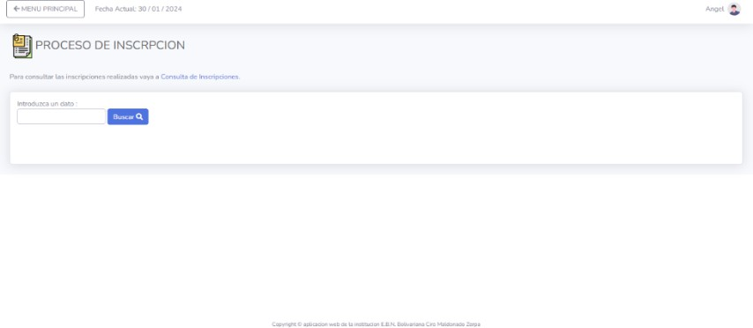
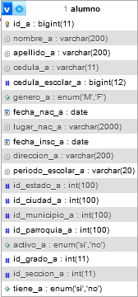
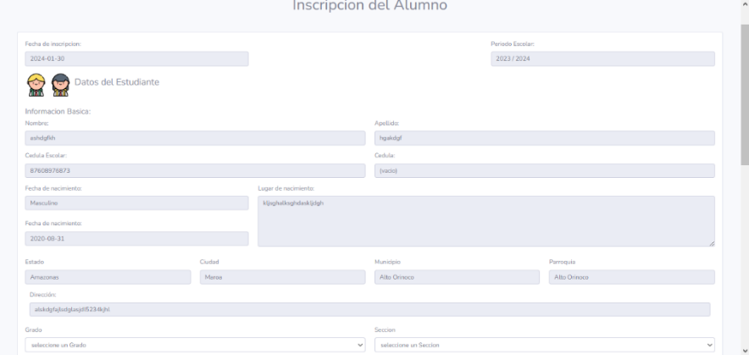
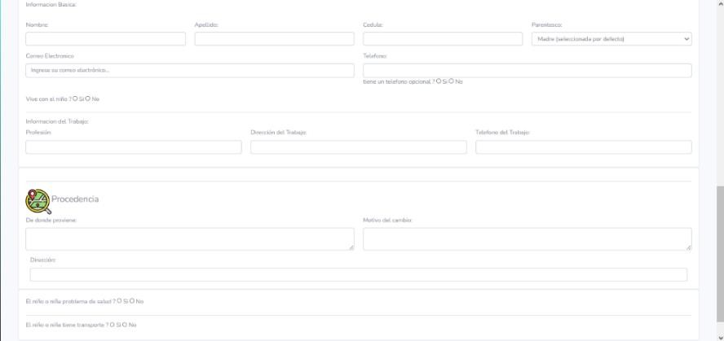
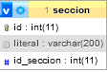
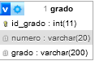
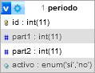
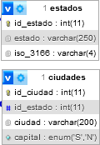
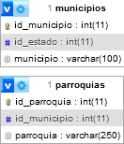
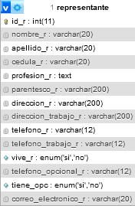
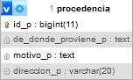
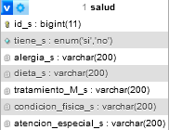
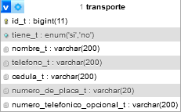

DISEÑO DE PROCESO DE REINSCRIPCION

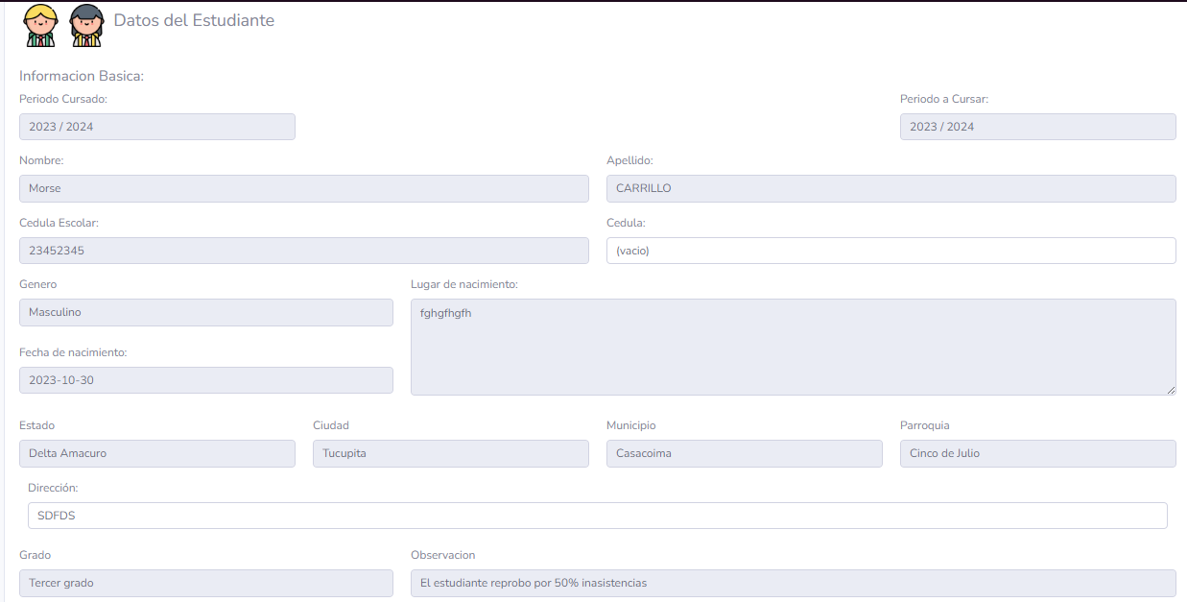
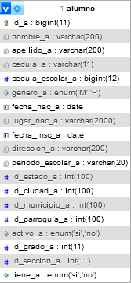
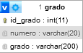



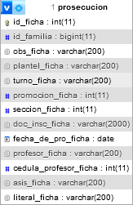




DISEÑO DEL PROCESO DE REINCRIPCIÓN
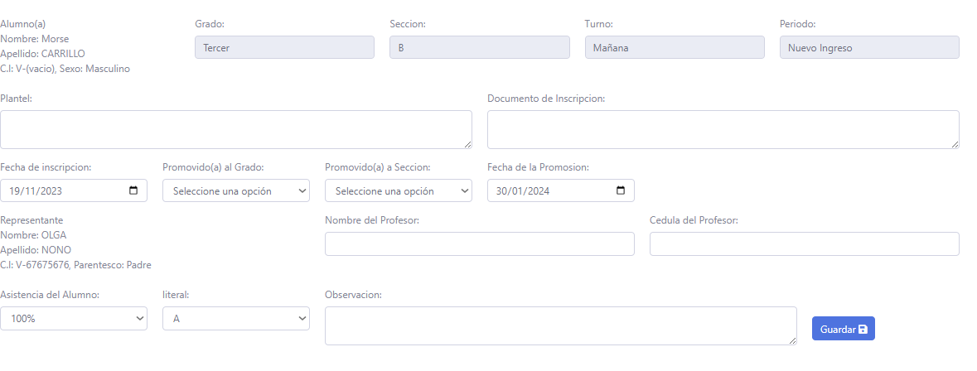


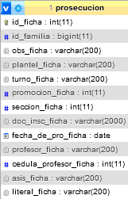
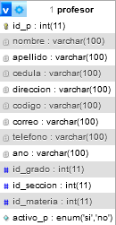
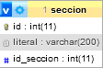

DISEÑO DEL PROCESO DE HORARIO

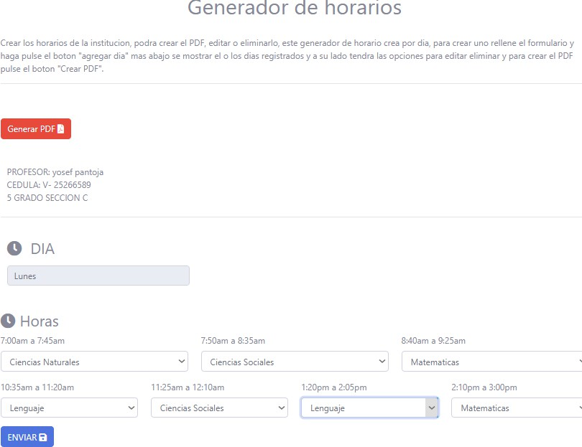
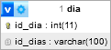
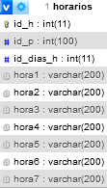
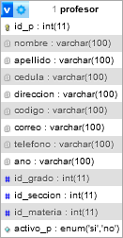
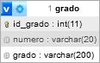
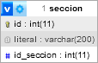
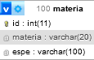

MODULO II
Diseño y Desarrollo del Proyecto Metodología de desarrollo R.U.P
El Proceso Unificado Racional, es un proceso de desarrollo de software que constituye la metodología estándar más utilizada para el análisis, implementación y documentación de sistemas orientados a objetos. El RUP no es un sistema con pasos firmemente establecidos, sino que trata de un conjunto de metodologías adaptables al contexto y necesidades de cada organización, donde el software es organizado como una colección deunidades atómicas llamados objetos, constituidos por datos y funciones, que interactúan entre sí.
Así mismo el RUP, se caracteriza por ser iterativo e incremental, estar centrado en la arquitectura y guiado por los casos de uso, incluye artefactos (productos tangibles del pro- ceso, como el modelo de casos de uso, el código fuente, etc.) y roles (papeles que desempeña una persona en un determinado momento), utilizado como un proceso para eldesarrollo de un proyecto de un software que define claramente quien, cómo, cuándo y qué debe hacerse en el proyecto
En este mismo orden de ideas, en 1995, Rational Software compró una compañía sueca llamada Objectory AB,fundada por Ivar Jacobson, famoso por haber incorporado los casos de uso a los métodos de desarrollo orientados a objetos. El Rational Unified Process fue el resultado de una convergencia de Rational Approach y Objectory (el proceso de la empresa Objectory AB). El primer resultado de esta fusión fue el Rational Objectory Process, la primera versión de RUP, fue puesta en el mercado en 1998, siendo el arquitecto en jefe Philippe Kruchten. El primer libro para describir el proceso fue titulado The Unified Software Development Process En 2006, IBM creó un subconjunto de RUP ajustado para proyectos de desarrollo ágil publicado como un método libre, llamado OpenUP a través del sitio de Eclipse.
RUP identifica claramente a los profesionales (actores) involucrados en el desarrollo delsoftware y sus responsabilidades en cada una de las actividades. Desglosándose en cuatro fases fundamentales.

Fases de la Metodología

Fase de Inicio
Durante esta fase de inicio las iteraciones se centraron con mayor énfasis en las actividades en donde se involucra a la comunidad, permitiendo diagnosticar su problemática e identificar los requerimientos necesarios para darles solución. Utilizando la comunicación constante con la comunidad, y apropiando métodos de investigación como las encuestas y la observación, los investigadores lograron como primer parte encontrar exitosos resultados. Así mismo el equipo de trabajo también planteo la visión del producto y cómo se enmarca enla comunidad. Se estableció una idea clara del valor que el software aportará y se determinaron los requerimientos funciónale y no funcionales para cumplir con este objetivo.
Fase de Elaboración
Ya para esta fase se determinó cual era la problemática en cuestión, y se elaboró distintos diseños que permitiría visualizar como el sistema estaría estructurado; siguiendo la orientación de la comunidad juntamente con el profesor tutor y el profesor asesor, se pudieron tener en cuenta ciertos criterios como, los distintos casos de uso que a su vez permite definir la arquitectura del sistema, la planificación de las actividades y procesos, los recursos requeridos, las entradas y salidas correspondientes, la seguridad del sistema, los distintos niveles de acceso, la especificación de características de diseño, todo con el fin de eliminar los riesgos críticos del proyecto. Logrando de esta manera presentar un prototipo del sistema, que permitió visualizar los criterios antes mencionados ejecutándose.
Fase de Construcción
El propósito de esta fase fue completar la funcionalidad del sistema, ajustando el desempeño y la automatización de los procesos, organizando la estructura sistema, mejorando la interfaz de usuario, clarificando los requerimientos pendientes, además de gestionar los cambios de acuerdo a las evaluaciones realizadas por los usuarios, obteniendo un sistema mas avanzado, y mejor orientado para solventar la problemática encontrada en la institución.
Fase de Transición
El propósito de esta fase fue asegurar que el software esté disponible para los

usuarios finales, ajustar los errores y defectos encontrados en las pruebas realizadas, capacitar a los usuarios y proveer el soporte técnico necesario. Se debió verificar que el producto cumpliera con las especificaciones y requerimientos entregadas por las personas involucradas en el proyecto, a fin de mejorar su efectividad en la gestión de información y la optimización de los procesos administrativos.

Modelado de la Propuesta
Diagrama de casos de uso
En el lenguaje de Modelado Unificado, un diagrama de casos de uso es una forma de diagramar el comportamiento, permite visualizar los diferentes escenarios que enfrentara el usuario al momento de utilizar el sistema. Además, este diagrama funciona como una gran herramienta para aquellos que elaboran y diseñan el programa ya que le proporciona información sobre el sistema desde el la perspectiva de alguien que tenga que hacer uso del mismo.

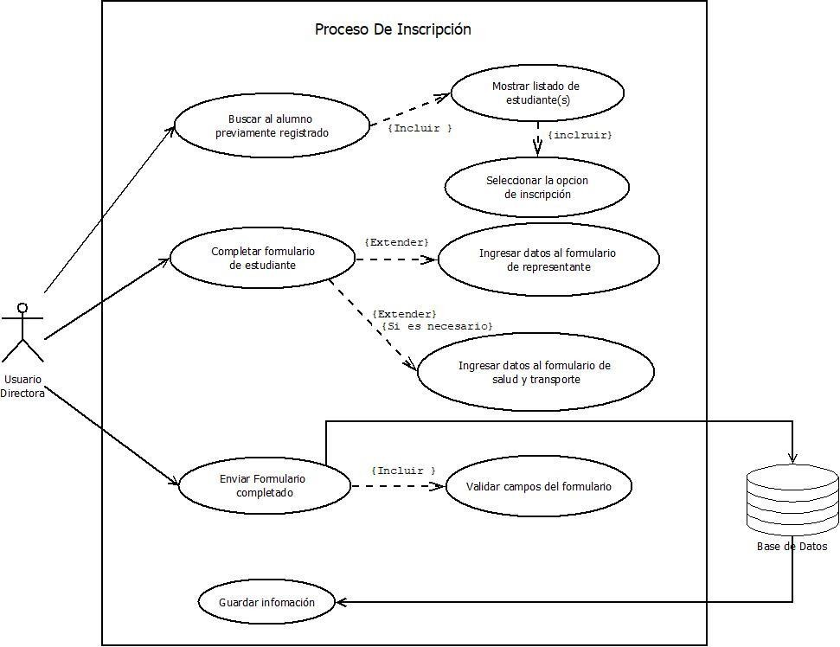
Diagrama de Caso de Uso (Proceso de inscripción)

Diagrama de Caso de Uso (Proceso de Reinscripción)

Diagrama de caso de uso (Proceso de reinscripción)
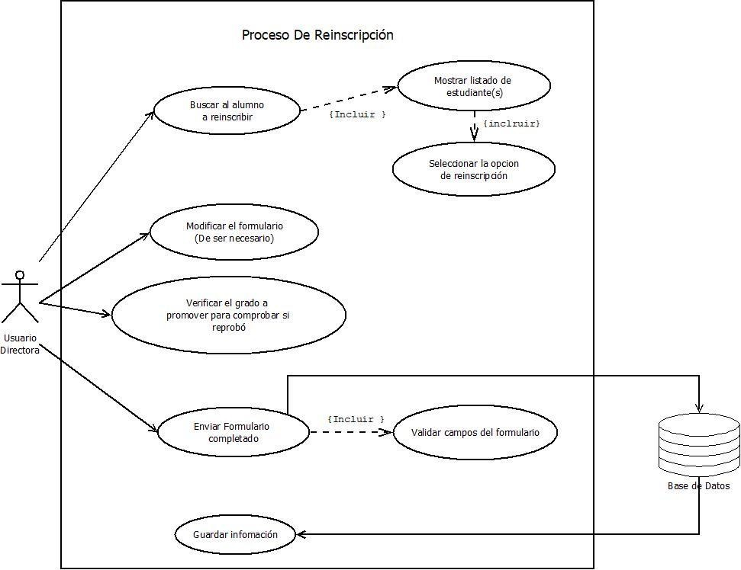

Diagrama de Caso de Uso (Proceso de Ficha Acumulativa)
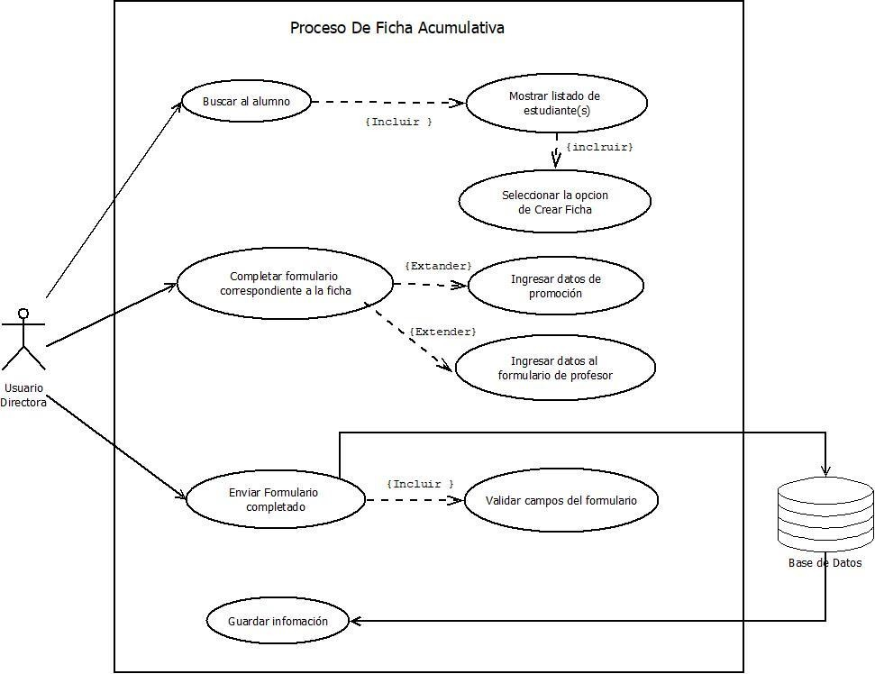

Diagrama de Caso de Uso (Proceso de Horario)
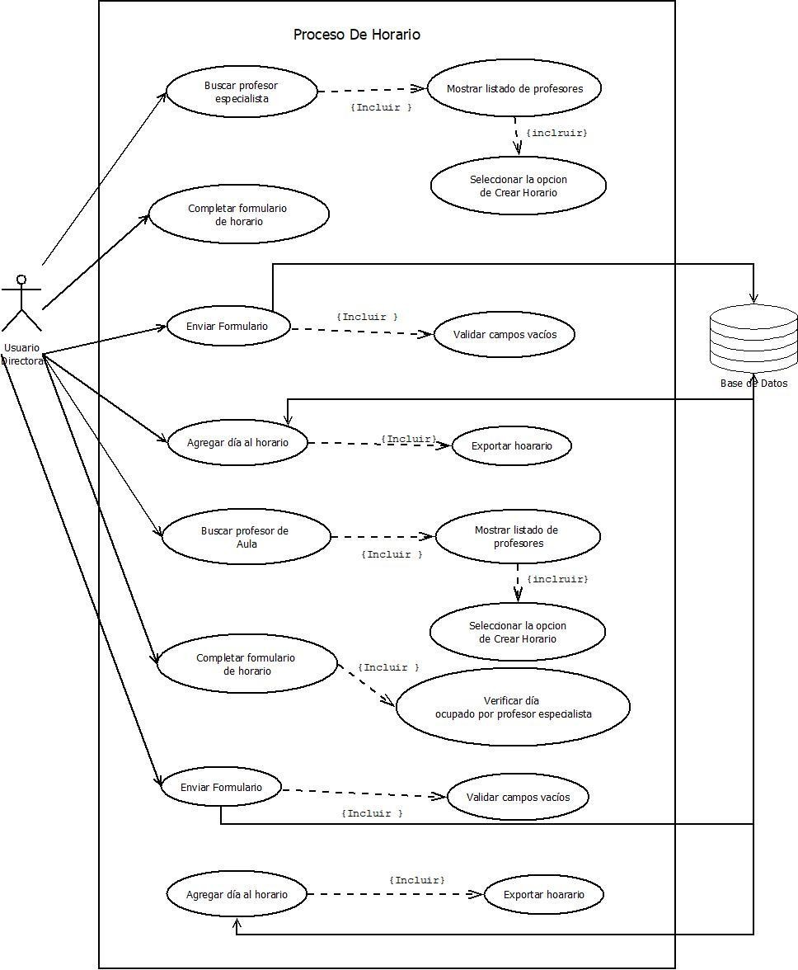

Modelo Entidad Relación
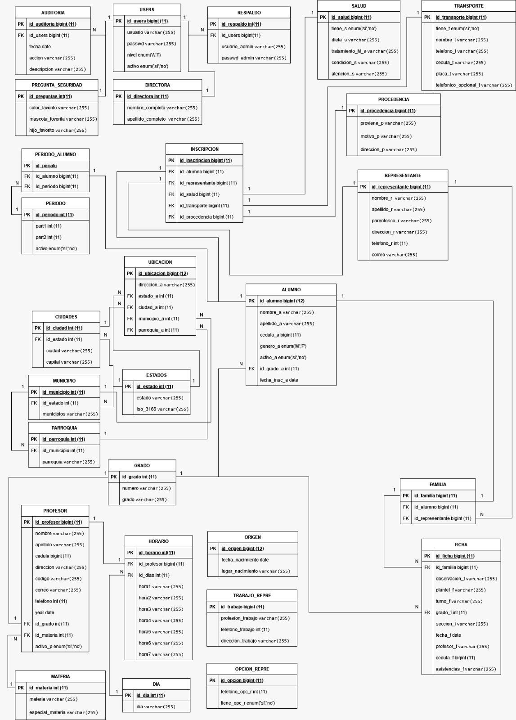

Diseño Lógico de la Base de Datos

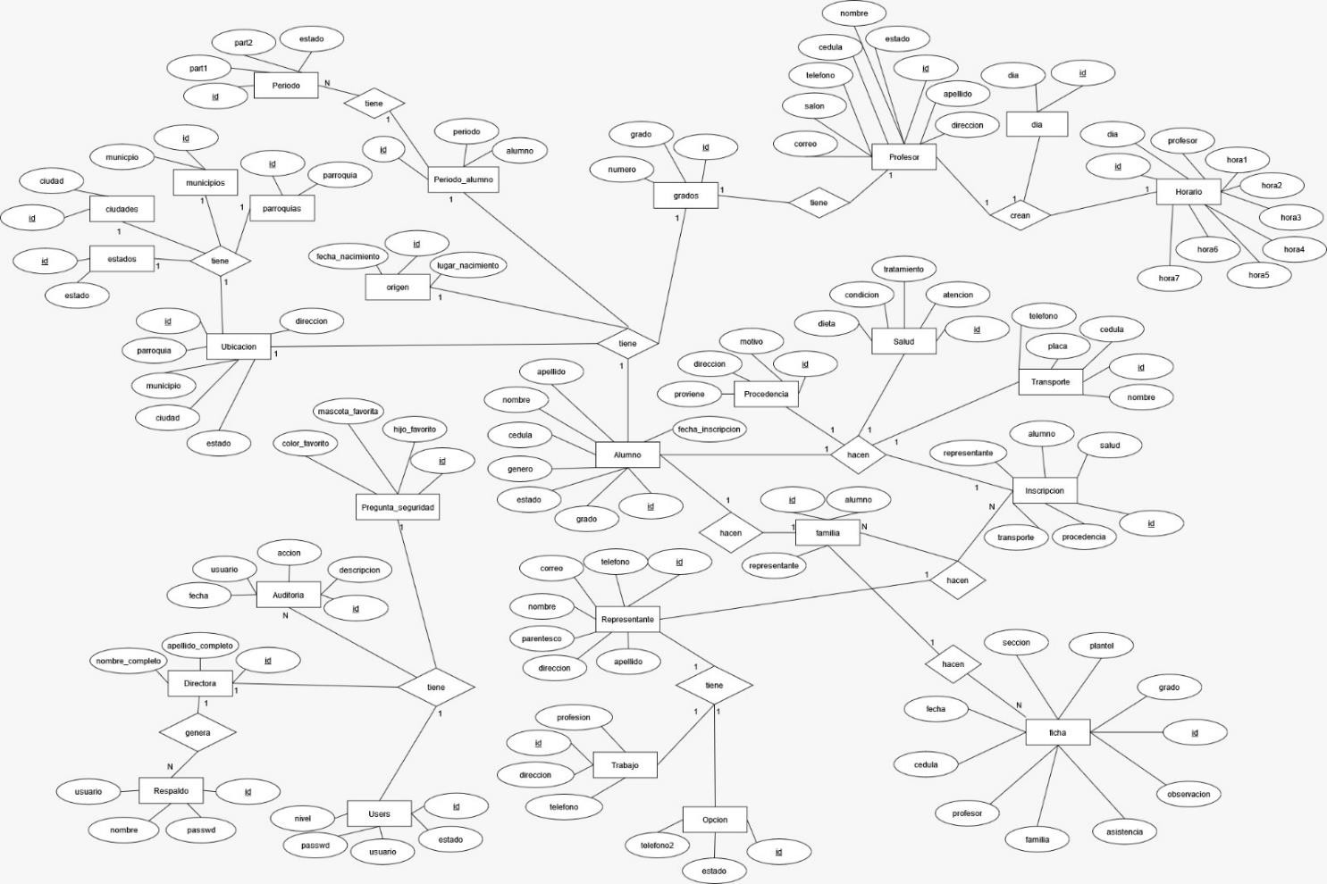

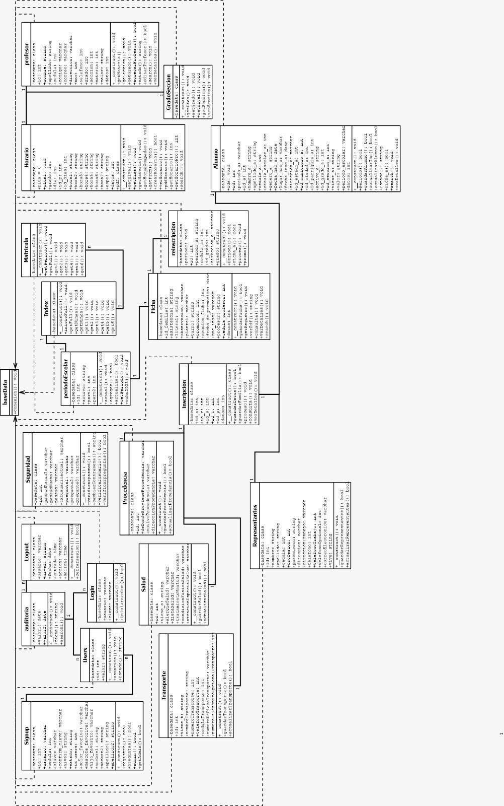
Diagrama de clases

Modulo III Instalación y pruebas
PLAN DE INSTALACIÓN DEL SOFTWARE
Preámbulo sobre Instalaciones de Software

Es importante para la instalación del sistema de gestión desarrollado, tener en consideración las recomendaciones propuestas por a comunidad y los desarrolladores del sistema, tales como la disponibilidad de los recursos necesarios, como lo es un paquete de software libre, que gestione la base de datos MySQL (XAMPP), un equipo computador con la capacidad de soportar el sistema; además de verificar los procedimientos de seguridad y control de acceso.
Requerimientos Mínimos para la Instalación del Software

Para la instalación del sistema necesitaremos de los siguientes recursos:

Se debe tener presente que para realizarla instalación. Debemos verificar los mecanismos de seguridad para dar con éxito la implantación, lo cual son los siguientes: Equipo Servidor:
- Realizar respaldos del sistema, base de datos. En un espacio del disco duro para poder recuperar la información en caso de un accidente.
- El sistema operativo de ordenador utilizado como servidor debe poseer una arquitectura de 64bits
- Debe poseer un navegador web para las configuraciones necesarias de la base de datos.
- Debe poseer como mínimo 5gb de espacio en el disco duro para un mayor rendimiento.
- Debe poseer al menos 2gb de memoria RAM, se recomienda 4gb o más.

- Se recomienda procesador equivalente o mayor a Intel Dual Core 2.80GHz.

Plan de Instalación del Sistema en el entorno operativo.

N.º | Actividad de Instalación | Objetivo de la Actividad | Recursos a Emplear | Responsables | Fecha | Observaciones
1 | Configuración del servidor virtual | Configurar el servidor para que, este activo al momento de encender la computadora. | - Aplicación  - XAMPP  -Computadora | - Ángel león | 09-11-23
2 | Copiar los recursos necesarios para el sistema. | Ubicar la carpeta del servidor donde se guardarán los recursos, y almacenar los archivos en la computadora  donde se ejecutará el sistema | - XAMPP  - Pendrive | - Víctor carrillo  -José Pantoja Ángel León | 09-11-23
3 | Importación de la base de datos y seguridad. | Importar la base de datos que nos permitirá guardar la  información y poder ver la base datos ya exportada. | - XAMPP | - José Pantoja | 09-11-23
4 | Ubicación de la aplicación. | Ubicar la aplicación mediante un URL a través de un navegador web, en este caso el más indicado es Chrome. | Equipo de mesa (Procesador Inter (R) Core(TM) i3-4130  CPU @ 3.40GHz). | - José Pantoja | 09-11-23
Tabla N. º 8 - Plan de Insta

Realización de la Instalación en El Entorno Operativo

1.- Configuración del servidor virtual
Para configurar nuestro servidor virtual en XAMPP para se pueda ejecutar la aplicación web desde el navegador de manera correcta, pero además se debió configurar para que al momento de encender la computadora se active de manera automática.
2.- Copiar los recursos necesarios para el sistema.

Es necesario copiar los recursos del sistema en el ordenador servidor, dirigiéndonos a la carpeta htdocs de XAMPP, en la siguiente ruta: C:
\xampp\htdocs.
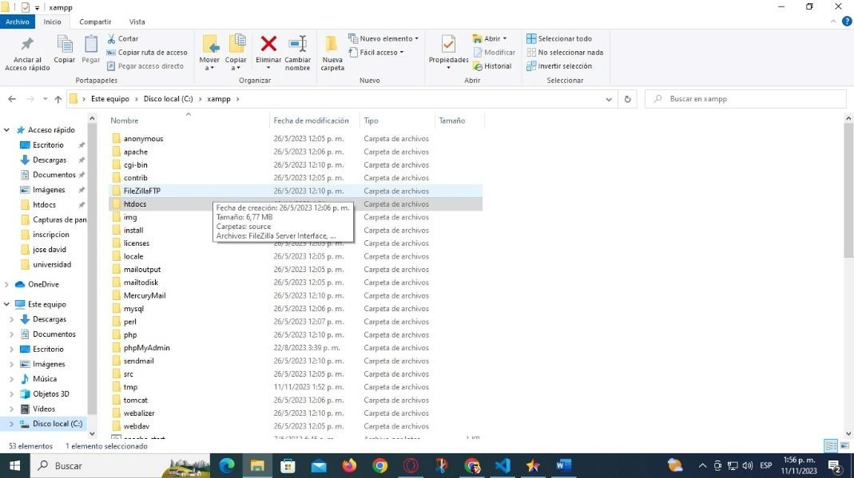
Una vez copiado los recursos del sistema, se debe copiar la base de datos.
3.- Importación de la base de datos y seguridad.

Para importar la base de datos se procede a buscar la base de datos creada por los usuarios y se importa dentro de phpMyAdmin.

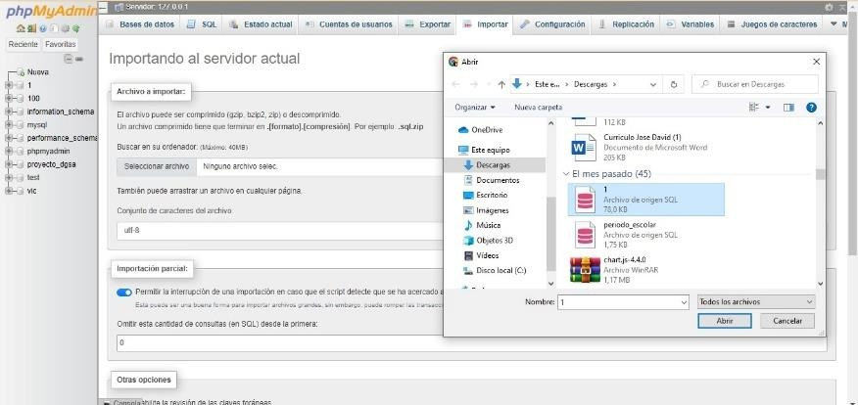

Una vez importada la base de datos, se pueden visualizar todas las tablas de la misma.
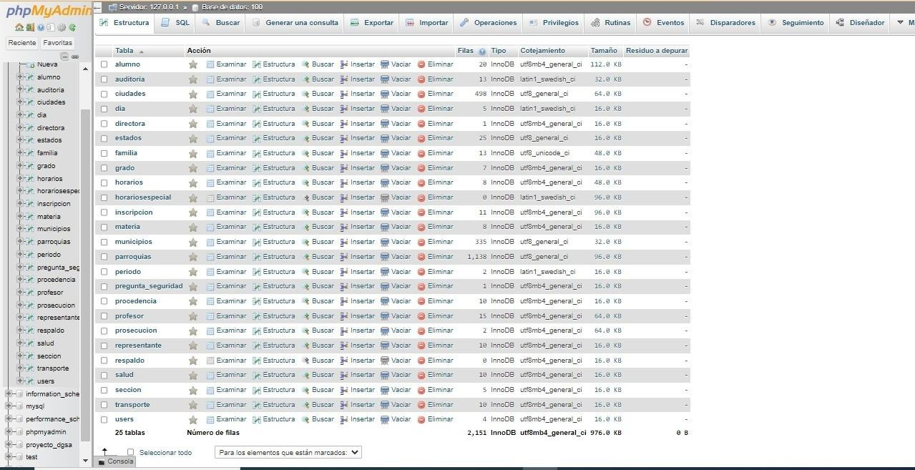

4.- Ubicación de la aplicación.
Se determinó si la instalación de la aplicación fue realizada con éxito, se procede a acceder mediante el navegador a la url de la aplicación la cual es http://localhost/2024/E.B.N%20BOLIVARIANA%20CIRO%202023/login.php

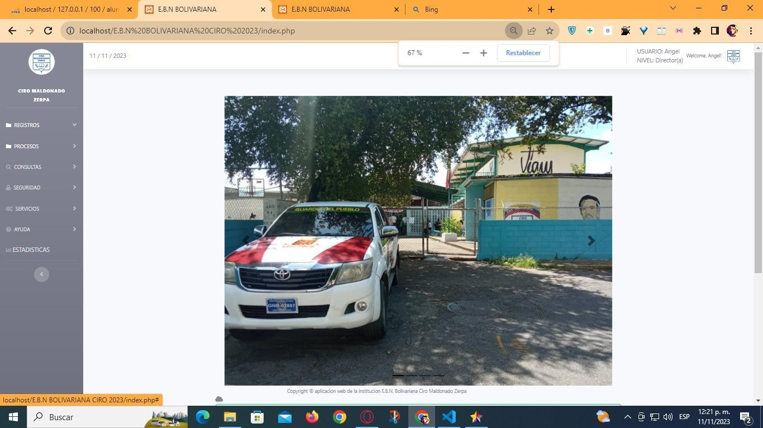

DISEÑO Y RESULTADO DE PRUEBA DE IMPLANTACIÓN Y ACEPTACIÓN

- Introducción
  - Propósito

Este documento de Plan de Pruebas para el Proyecto Aplicación Web para la optimización de las actividades administrativas de E.B.N.B “Ciro Maldonado Zerpa”, soporta los siguientes objetivos:
    - Identifica información del proyecto y componentes de software que pueden ser probados.
    - Lista de requerimientos recomendados para las pruebas (alto nivel).
    - Recomendaciones y descripciones de estrategias de prueba a ser empleadas.
    - Visualizar la aplicación como producto final.
- Detectar fallos, errores, que puede presentar el sistema, y que pueden ser corregidos
    - Lista los elementos entregables de pruebas del proyecto.
1.2. Entorno

Partiendo de la idea de que todo sistema informático debe ser probado a través de distintos canales, para garantizar la seguridad de los usuarios, la seguridad de los datos y el correcto funcionamiento del mismo se debe realizar un plan de pruebas que abarque todo el sistema, utilizando distintos mecanismos para probar que el sistema funcione adecuadamente.
Es por esto que es necesario probar cada aspecto y módulo del programa, con el objetivo de verificar que todos los campos donde se introduzca información cumplan con los estándares de seguridad necesarios para resguardar los datos de los usuarios, además de comprobar y notificar al cliente al momento de ingresar información si alguno de los datos ingresados no cumple con las características solicitadas.
Así mismo, las pruebas deben permitir comprobar que los procesos de inscripción, reinscripción, ficha acumulativa, y horario comprobando que funcionan de manera adecuada, también comprobar los datos ingresados antes del envío del formulario, permitiendo así que se conozca cualquier tipo de error que se pueda presentar en el mismo.
  - Alcances

El nivel de prueba de este plan será el de Sistema, el cual utilizaremos para comprobar el funcionamiento del sistema en ejecución, probando cada proceso del sistema y que cada campo acepte solo el formato indicado en los mensajes adjuntos a cada campo. Se harán pruebas de funcionabilidad, para comprobar que los datos lleguen de manera adecuada a la base de datos, se comprobará que el entorno sea intuitivo para los usuarios y que los datos se manejen de manera adecuada al momento de enviar y de consultar.
Lista de características de las pruebas:
    - Validaciones de formularios (datos adecuados en los campos)
    - Comprobación de Envío (notificaciones)
    - Información autocompletada.

    - Validación de selectores
    - Notificaciones luego de cada acción para guiar al usuario.
    - Comprobación de niéveles de usuario
Aspectos que pueden impactar en el diseño o implementación de las pruebas:
    - Cambios de último momento
    - Fallos en el servidor

- Estrategia de Pruebas

Para la realización de las pruebas del sistema se utilizarán los métodos de Prueba de caja blanca y negra, prueba de aceptación, prueba de interfaz y prueba de seguridad. Se tendrán en cuenta que los datos para cada prueba dependerán del tipo de campo, pero lo más común será la utilización de datos numéricos, datos tipo texto, datos alfanuméricos.
Una vez realizadas las pruebas el sistema debe hacer un registro adecuado de los datos, y posteriormente se almacenarán en una consulta (las cuales no se muestran en las siguientes pruebas) después de pasar por las verificaciones necesarias de cada tipo de campo que posea el formulario en cuestión.
    - Tipos de Prueba

    - Prueba de la integridad de los datos y de la base de datos

Objetivo de  Prueba: | -Comprobar que la base de datos recibe la información de manera adecuada.
Técnica: | -Caja Blanca
Herramientas  requeridas | -phpMyAdmin.
Criterios de  Terminación: | -Confiabilidad, integridad de datos, conexión

Consideraciones  Especiales: | -Respaldo de datos, Integridad Referencial, Registros de Auditoria y Actualizaciones.

    - Prueba de Funcionalidad

Prueba de funcionalidad de la inscripción

Objetivo de la  Prueba: | -Verificar el funcionamiento del primer proceso (Inscripción).
Técnica: | - Caja Negra.
Herramientas requeridas: | -Herramientas de hardware: Ordenador con sistema operativo de 64bits.  -Herramienta de software: Visual Studio Code, XAMPP, navegador web.
Criterios de Terminación: | -Formularios enviados correctamente, restricciones funcionales,  PDF creados y exportado correctamente, visualizaciones de alertas en modales correctamente.
Consideraciones Especiales: | -El sistema puede ser ejecutado en sistemas operativos a partir de Windows 10  -El sistema puede ejecutarse utilizando mínimo una memoria RAM de 2GB (Preferiblemente 4GB)  -El producto solo puede ser utilizado por un personal que sepa de  procesos administrativos educativos.

Pruebas de Aceptación

Preparación o Planificación de las Pruebas de Aceptación

Las pruebas de aceptación, son un proceso crítico en el desarrollo de software donde los usuarios finales evalúan y validan el sistema para asegurar que cumple con sus requisitos y expectativas. Durante las pruebas de aceptación, los usuarios finales ejecutan escenarios de uso reales, evalúan la interfaz de usuario, verifican que todas las funcionalidades se comporten como se espera y confirman que el software cumple con los criterios de aceptación previamente definidos. Los resultados de las pruebas de aceptación son cruciales para tomar decisiones finales sobre la aceptación del producto. Estas pruebas no solo validan el producto desde la perspectiva del usuario, sino que también proporcionan retroalimentación valiosa para futuras mejoras y actualizaciones del software.
Objetivos de las pruebas de Aceptación
Desarrollar un plan de pruebas que permitan la visualización del sistema como producto final, además de visualizar las correcciones y verificaciones de errores y fallas en la aplicación Web para la optimización de las actividades administrativas de E.B.N.B “Ciro Maldonado Zerpa”
Pruebas de Aceptación a Realizar

Pruebas Alfa y Beta:
Las pruebas de aceptación alfa y beta son fases cruciales en el ciclo de vida del desarrollo de software. Las pruebas alfa implican una evaluación interna realizada por el equipo de desarrollo en un entorno controlado para identificar y solucionar posibles problemas antes de la liberación. En este contexto, los desarrolladores pueden someter el software a escenarios específicos y casos extremos, permitiendo una revisión profunda antes de la exposición a los usuarios finales.
Por otro lado, las pruebas beta llevan el software a un grupo limitado de usuarios externos reales. Esta fase es esencial para capturar la experiencia del usuario en situaciones

del mundo real, proporcionando retroalimentación valiosa sobre el rendimiento, la usabilidad y los posibles problemas que pueden surgir en diversos entornos. Ambas pruebas, alfa y beta, son esenciales para garantizar que el software cumple con las expectativas y necesidades de los usuarios antes de su lanzamiento oficial.
Pruebas Alfa:

Las pruebas alfa son una fase crucial del desarrollo de software, donde el producto se somete a evaluación interna por parte del equipo de desarrollo. En este entorno controlado, los desarrolladores simulan casos de uso específicos y escenarios extremos para identificar cualquier fallo o problema potencial antes de que el software llegue a los usuarios finales. Estas pruebas permiten ajustes y mejoras internas, asegurando que el producto esté lo más pulido posible antes de avanzar a las etapas posteriores.
Pruebas Beta:

Las pruebas beta son la fase en la cual el software se proporciona a un grupo limitado de usuarios externos reales para su evaluación. En este contexto del mundo real, los usuarios finales exploran el software, proporcionando feedback valioso sobre su funcionalidad, usabilidad y posibles problemas encontrados durante el uso cotidiano. Este proceso permite a los desarrolladores comprender cómo los usuarios interactúan con el producto en situaciones reales, lo que es esencial para hacer ajustes finales y asegurar que el software ofrezca una experiencia óptima antes de su lanzamiento público.
Diseño de Casos de Pruebas de Aceptación

Para el diseño de casos de pruebas de aceptación se consideraron los campos presentes en las actividades principales o de mayor relevancia en la aplicación web, donde el usuario logró identificar con mayor exactitud si estos cumplen con los requerimientos establecidos.

Funcionalidad | Condición de Entrada | Tipo | Clase de Equivalencia Válida | Clase de Equivalencia No  Válida
Inscripción | Datos del Alumno  Datos del  representante  Datos de  Procedencia  Datos de  salud(opcional)  Datos de transporte (opcional) | Prueba alfa. | - El formulario admite caracteres tipo texto, campos numéricos con límites de caracteres, campos para correos electrónicos, campo de tipo booleanos. | -Los campos numéricos no admiten valores de tipo texto.  -Los campos para fechas no admiten valores tipo texto, ni alfa numéricos.  -Símbolos, campos vacíos
Reinscripción | Datos del Alumno  Datos del  representante | Prueba alfa | - El formulario admite caracteres tipo texto, campos numéricos con límites de caracteres, campos para correos electrónicos, campo de tipo booleanos. | -Los campos con datos sensibles se llenarán automáticamente.  -Solo usar los datos solicitados en el formulario  -Símbolos, campos vacíos
Ficha Acumulativa | Buscador de tiempo real Datos del grado  Datos del profesor Datos de la promoción | Prueba alfa | -El formulario admite caracteres tipo texto, campos con límite de caracteres. | -Colocar la fecha exacta en los campos de fechas.  -Los campos numéricos no admiten valores de tipo texto.  -Símbolos, campos vacíos
Horario | Datos del profesor Datos del grado Materia, grado y hora correspondientes al horario. | Pruebas alfa | El formulario cuenta con selectores, con datos previamente escritos. | -Los campos con datos sensibles se llenarán automáticamente.  -Solo usar los datos solicitados en el formulario  -Símbolos, campos  vacíos
Cuadro Nro. * –

Resultados de las Pruebas de Software Resultado prueba de funcionalidad: Inscripción
1. Fecha de Realización: 1/09/2023 | Duración de la Prueba: 10min
2. Requerimiento de la Prueba: RE012
3. Objetivo de la Prueba: Verificar el funcionamiento del primer proceso
(Inscripción).
4. Tipo de Prueba: Prueba de caja Negra
5. Hardware Requerido: Herramientas de hardware: Ordenador con sistema
operativo de 64bits.
6. Software Requerido: Herramienta de software: Visual Studio Code, XAMPP,
navegador web.
7. Datos de Prueba: Datos del estudiante, representante, procedencia, salud y
transporte.
- Procedimiento de Prueba:
  - Ingreso al formulario
  - Visualizar datos autocompletados
  - Relleno de todos los campos
  - Validación de los campos
  - Envió del formulario correctamente
  - Mostrar mensaje de éxito.
Resultado Esperado: realizar la inscripción correctamente, validando los datos del formulario, y mostrando el mensaje de éxito correctamente.
Resultado Obtenido: El sistema comprobó los campos del formulario, el envío, muestra el mensaje de éxito al momento de realizar una inscripción. | Prueba Exitosa Si (x) No ()
Imágenes del procedimiento de la prueba en el software

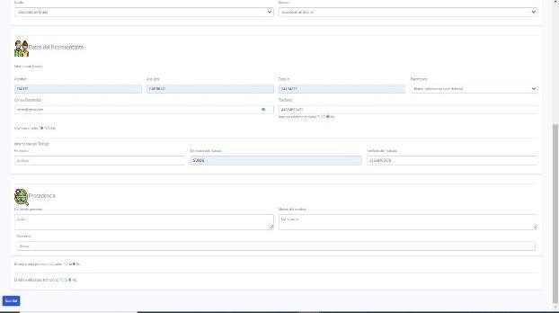

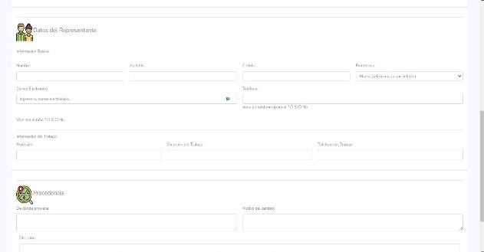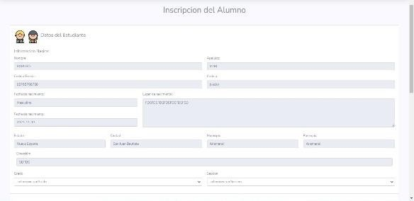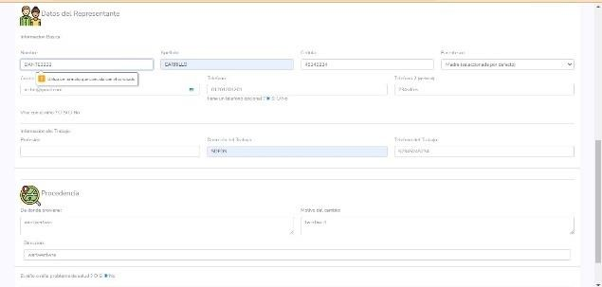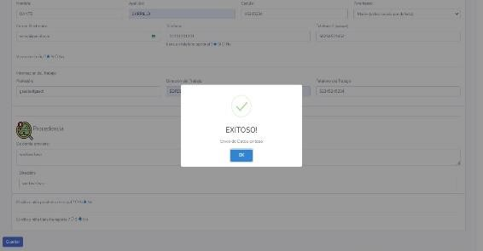
- Formulario de inscripción
- Campos Completados
Vizualizar datos autocompletados.
Validación de los campos Envío del formulario y mensaje de éxito

Imagen de lo que participaron (estudiante y tutor empresarial) en la prueba.

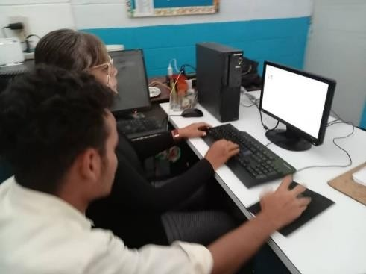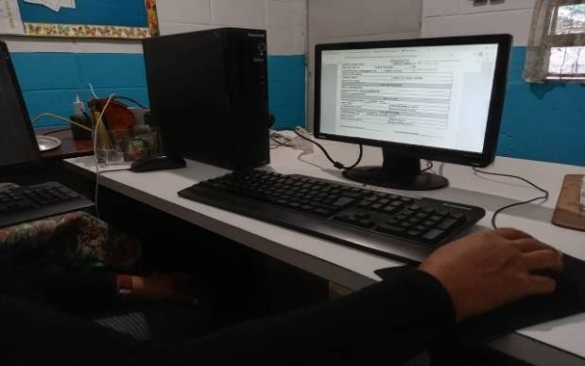

Firmas estudiantes | Firma Tutor Académico | Firma y sello tutor empresarial
Cuadro Nro. * –

Conclusión
Para concluir, es importante resaltar, que las problemáticas encontradas en la comunidad, realmente estaba afectando el desempeño de los procesos realizados en la misma, trayendo como consecuencia una mala optimización, que afectaban directamente al personal administrativo, y a su vez, a los estudiantes, que son los primeros afectados por el trabajo administrativo; cabe mencionar que los investigadores debieron realizar un trabajo de investigación, juntamente con la comunidad, teniendo como guía la metodología de investigación IAP, y utilizando el diagnóstico y otras herramientas como las encuestas y la observación con la finalidad de encontrar cuales eran las problemáticas principales y más necesarias que pudieran ser solventadas por medio de un sistema informático.
De igual forma teniendo en consideración las fases tanto de la metodología de investigación como las de la metodología de desarrollo se logró diagnosticar la situación más actualizada de las actividades realizadas por el departamento administrativo, lo que permitió tener una idea mas clara de cuales eran las necesidades mas relevantes de la comunidad, y de esta manera poder plantear correctamente la situación problemática.
Consecutivamente cuando se identificó la problemática existente, y se planteó que la solución para dichos problemas seria la realización de una aplicación web que automatice y optimice proceso, los siguientes a identificar y organizar fueron los requerimientos funcionales para mejorar el diseño de la misma, teniendo como apoyo la opinión de la comunidad, y teniendo en consideración las consideraciones de los tutores del proyecto, además de tener en cuenta factores de accesibilidad, dinamismo, seguridad, y comodidad, por lo que se consideró por culminado el segundo objetivo del proyecto.
Asimismo, se permitió diseñar la estructura conceptual y funcional de la aplicación web ajustados a los requerimientos, y de esta manera desarrollo una idea ampliamente elaborada en donde se pudo visualizar y ubicar distintos errores de una manera más explícita, y de igual forma lograr dar solución a los mismos, tomando en consideración la opinión tanto de la comunidad como de los profesores tutores, logrando cumplir con el tercer objetivo planteado.

Recomendaciones

El trabajo investigativo está ampliamente abierto a modificaciones para posteriores investigaciones que refuercen el objetivo principal que es la optimización de los procesos administrativo de la Escuela Ciro Maldonado Zerpa, mas sin embargo los investigadores sugieren que al realizar modificaciones en el trabajo investigativo, tanto a nivel de programación, como a nivel metodológico, sean revisado la metodología de desarrollo de la aplicación, así como la estructura de la programación, esto para evitar contradicciones, inconvenientes, o errores al momento de hacer modificaciones, ajuste, o cambios,
En otro orden de ideas, se recomienda a la comunidad en general, que haga el uso correcto de la aplicación, tal y como lo establecen los manuales de usuario, respetando los niveles de usuario, como también sus restricciones, de igual manera se recomienda a la comunidad que haga pequeñas evaluaciones del sistema, para observar si el sistema se comporta de la misma manera a cuando comenzó a hacer uso de la misma, de igual forma se sugiere que mensualmente la comunidad se ponga en contacto con los desarrolladores, para un chequeo del sistema.

Referencias Bibliográficas
- Título del articulo: ”Emile Durkheim”[Blog]. Nombre de la pagina: Wikipedia
URL:
https://es.m.wikipedia.org/wiki/%C3%89mile_Drukheim%20tambi%C3% A9n%20afirm%C3%B3%20que%20la,de%20sujeci%C3B3n%20respecto
%20del%20individuo.
- Título del articulo: “Definición de organigrama” Nombre de la pagina: Promonegocios.net
URL:https//www.promonegocios.net/organigramas/definicion- organigramas.html
- Titulo del articulo: “Referencia Gradelink” Nombre de la pagina: Gradenlink
URL: https://www.gradelink.com/testimonials/
- Titulo del articulo: “Arquímedes y la palanca ” Nombre de la pagina: inicia URL:https://inicia.org.ar/blog/arquimedes-y-la-
palanca/#:~:text=Arqu%C3%ADmedes%20dec%C3%ADa%3A%20%E2%80%9 CDadme%20un%20punto,el%20poder%20de%20la%20herramienta
- Titulo del articulo: Técnica efectiva para toma de requerimiento Nombre de la pagina: Nothware
URL: https://www.northware.mx/blog/tecnicas-efectivas-para-la-toma-de- requerimientos/#:~:text=Los%20Requerimientos%20de%20Software%20son,las
%20entradas%20para%20producir%20salidas

